KẾ HOẠCH TUẦN 21 ( HK II)
Từ ngày 22/01/2024 đến ngày 28/01/2024

Thứ | Buổi sáng | Buổi chiều
Thứ Hai  (22/01/2024) | - Dạy và học theo TKB  - Họp liên tịch vào lúc 9h ( T Đài)  - Chuẩn bị hồ sơ và Poster để tham gia thi KHKT cấp tỉnh ( C. Cúc, T Tr Dũng) | - Dạy học theo TKB  - Chuẩn bị hồ sơ và Poster để tham gia thi KHKT cấp tỉnh ( C. Cúc, T Tr Dũng)
Thứ Ba  (23/01/2024) | - Dạy và học theo TKB  - Chuẩn bị hồ sơ và Poster để tham gia thi KHKT cấp tỉnh ( C. Cúc, T Tr Dũng) | - Dạy và học theo TKB  - Chuẩn bị hồ sơ và Poster để tham gia thi KHKT cấp tỉnh ( C. Cúc, T Tr Dũng)
Thứ Tư  (24/01/2024) | - Dạy và học theo TKB  - Chuẩn bị hồ sơ và Poster để tham gia thi KHKT cấp tỉnh ( C. Cúc, T Tr Dũng) | - Dạy và học theo TKB  - Chuẩn bị hồ sơ và Poster để tham gia thi KHKT cấp tỉnh ( C. Cúc, T Tr Dũng)
Thứ Năm  (25/01/2024) | - Dạy và học theo TKB | - Họp phụ huynh lớp sơ kết HK I  - Nhận vị trí để trưng bày poster thi KHKT cấp tỉnh tại trường Nguyễn Tri Phương Huế ( C. Cúc)
Thứ Sáu  (26/01/2024) | - Dạy và học theo TKB | - Dạy và học theo TKB
Thứ Bảy  (27/01/2024) | - Dạy và học theo TKB | - Dạy và học theo TKB
Chủ Nhật
(28/01/2024)
* Các hoạt động khác:
- GV tiếp tục bồi dưỡng HS giỏi khối 6,7,8 và phụ đạo HS yếu
- Cô Cúc, T. Tr Dũng cùng với HS chuẩn bị sản phẩm tham gia cuộc thi KHKT cấp tỉnh vào ngày 25- 27/01/2024
- Hoàn thành các loại HS trên cổng
Phong Xuân, ngày 22/01/2024
TỔ TRƯỞNG
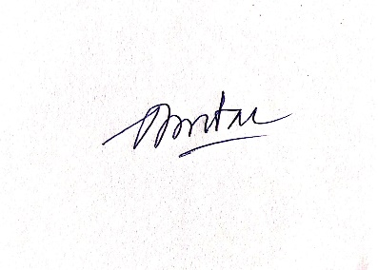

Dương Minh Đài

